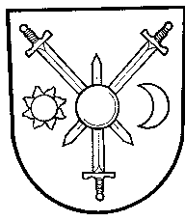
OZNÁMENÍ
na základě zákona č. 128/2000 Sbírky O obcích /obecní zřízení/
svolává starosta obce podle §103 odst.5 členy zastupitelstva obce na
zasedání
zastupitelstva obce , které se koná v kanceláři starosty obce,
dne 10. února 2020 v 18,00 hodin
Program zasedání :
- Revokace usnesení 5/19/15 ze dne 28.11.2019 Dětské hřiště Dolní Povelice
- Žádost o dotaci projekt – kapličky typu poklona v Dolních Povelicích
- Žádost o dotaci na projekt křížová cesta
- Žádost o dotaci – projekt výměna oken a vchodových dveří všech bytových domů
- Podaná žádost o dotaci – OPŽ – Sběrná místa v obci Bohušov
- Zpráva z inventarizace za rok 2020
- Návrh obecně závazné vyhlášky 1/2020
- Přidělení bytů
- Mikroregion Krnovsko – rozpočet na rok 2020, střednědobý výhled 2021-2023
- Různé
- Výsledky hospodaření obce za rok 2019

